Wat Suan Moakkha Palaraam

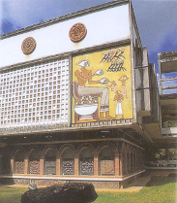
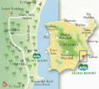
Wat Suan Moakkha Palaraam se trouve à Amphoe Chaiya, 50 km. du nord de Suratthani à côté de l’autoroute no.41
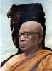
Phutthathat Pkikkhu
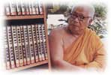
est le prêtre
le plus
important.
On peut prendre le taxi ou l’ autobus pour y aller à Talad Kaset.

KO SAMUI

L’île paradise se trouve à la baie Thaï.
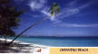
Il y a la plus belle plage de sable.
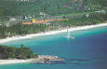
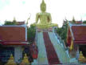

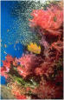
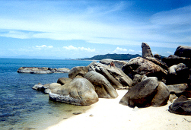
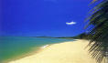

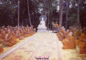
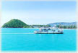
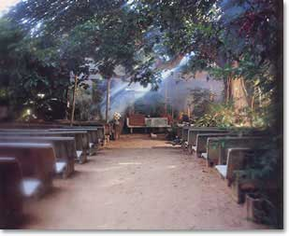
On peut prendre l’autobus
à Bandon jusqu’à Donnsak,
puis on y prend le bateau
jusqu’à Ko Samui.

La foire du rambutan

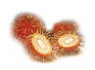
Rambutan est le fruit
thaï qui est très délicieux. Il y a la foire du rambutan en août,à Amphoe Ban Nasarn.

Festival Chak Phra et Thot Pha Pa est
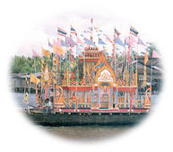
le festival des bateaux ou des voitures
décorés avec du bouddha,des fleurs et
des lumières en octobre.



L’École de Suratthani

SURATTHANI
la ville agréable

Par
Mlle Nonglak Pumathon
M.5/9 No 27

